SESIÓN EXTRAORDINARIA 16 DE LA COMISIÓN EDILICIA PERMANENTE DE OBRAS PÚBLICAS, PLANEACIÓN URBANA Y REGULARIZACIÓN DE LA TENENCIA DE LA TIERRA.

Día: 04 de noviembre de 2025.
Hora: 21:00.
Recinto.- Sala de Presidencia.

En uso de la Voz:
LIC. MAGALI CASILLAS CONTRERAS.
PRESIDENTA MUNICIPAL.
PRESIDENTA DE LA COMISIÓN EDILICIA PERMANENTE DE OBRAS PÚBLICAS, PLANEACIÓN URBANA Y REGULARIZACIÓN DE LA TENENCIA DE LA TIERRA.

Buenas noches, compañeros y compañeros, regidores, invitados especiales, arquitecta Miriam Salomé Torres Lares, Directora General de Gestión de la Ciudad, el Arquitecto Miguel Ángel Barragán Espinoza, en su carácter de Director de Obras Públicas, compañeras de jurídico, muchísimas gracias, asesoras que nos acompañan en este tiempo y comunicación social nos asiste en esta en esta 16a sesión extraordinaria de la Comisión Edilicia Permanente de Obras Públicas, Planeación Urbana y Regularización de la Tenencia de la Tierra que fue convocada mediante oficio número 1093/2025. Por lo que siendo las 9 nueve de la noche con 33 minutos de este día 4 cuatro de noviembre del 2025 dos mil veinticinco, doy inicio con la presente sesión, permitiéndome en primer término nombrar lista de asistencia. La de la voz presente. Regidor Miguel Marentes, presente. Regidora Bertha Silvia Gómez Ramos, presente.

COMISIÓN
OBRAS PUBLICAS PLANEACIÓN URBANA Y REGULARIZACIÓN DE LA TENENCIA DE LA TIERRA

Cargo | Nombre | PRESENTE | AUSENTE
Presidenta | C. MAGALI CASILLAS CONTRERAS | 
Vocal | C. MIGUEL MARENTES
Vocal | C. BERTHA SILVIA GÓMEZ RAMOS

Lo anterior se hace constar la existencia de 3 integrantes de esta comisión edilicia, por lo que se declara la existencia de quórum legal.

LECTURA Y APROBACIÓN ORDEN DEL DÍA.

- Lista de asistencia y verificación del quórum legal y aprobación del orden del día.
- Estudio, análisis, revisión y en su caso, dictaminación del oficio número DOP-426/25 que contiene la solicitud de aprobación de los techos financieros, obras procedentes de recursos propios bajo la modalidad de adjudicación directa por administración directa de las obras números, todas RP en su inicio. Y me permito darle la numeración termina entonces con 2025 y sería la 03, 05, 06, 07, 08, 09, 10, 11, 12, 13, 14, 15 y 16.
- Clausura.

Sentido de la votación
Comisión convocante: Obras Publicas, Planeación Urbana y Regularización de la Tenencia de la Tierra
Cargo | Nombre | A favor | En contra | En abstención
Presidenta | C. MAGALI CASILLAS CONTRERAS
Vocal | C. MIGUEL MARENTES
Vocal | C. BERTHA SILVIA GÓMEZ RAMOS
Aprobado por unanimidad de los presentes, el Orden del día.

PUNTO No.2.- Estudio, análisis, revisión y en su caso, dictaminación del oficio número DOP-426/25 que contiene la solicitud de aprobación de los techos financieros, obras procedentes de recursos propios bajo la modalidad de adjudicación directa por administración directa de las obras números, todas RP en su inicio. Y me permito darle la numeración termina entonces con 2025 y sería la 03, 05, 06, 07, 08, 09, 10, 11, 12, 13, 14, 15 y 16.

C. MAGALI CASILLAS CONTRERAS. - Procederemos al desahogo del punto número dos del orden del día que consiste en el estudio, análisis, revisión caso, del oficio de DOP-426/25 que contiene la solicitud de aprobación de los techos financieros de las obras ya descritas en el punto anterior. Por lo que ve, a las modificaciones en los techos financieros únicamente de dos obras que es la RP-13/2025 y por un monto de $84,758.56 (Ochenta y cuatro mil setecientos cincuenta y ocho cincuenta y seis centavos y la obra RP-15/2025 por un monto de $152,235.73 (Ciento cincuenta y dos mil doscientos treinta y cinco pesos setenta y tres centavos) modificaciones que obedecen al ajuste en el presupuesto actual por fuente de financiamiento para obra pública en el ejercicio fiscal 2025 dos mil veinticinco que corresponde recursos fiscales, obra pública directa por la cantidad de $2,400,000.00 (Dos millones cuatrocientos mil pesos 00/100 M. N.). tal y como se desprende del oficio número PP/125/2025 suscrito por la Licenciada Guillermina Aguilar Ochoa de fecha 16 de octubre del 2025 y oficio complementario de justificación suscrito por parte del área técnica. Para efectos de lo anterior, hago la siguiente narración de antecedentes: Con fecha 31 treinta y uno de octubre del 2025 dos mil veinticinco se llevó a cabo el desahogo de la 15a sesión extraordinaria de esta Comisión Edilicia Permanente de Obras Públicas, Planeación Urbana y Regularización de la Tenencia de la Tierra, a las 14 horas con 30 minutos en esta sala de presidencia en cuyo punto número cinco del orden del día se aprobó lo siguiente Estudio, análisis, revisión y en su caso dictaminación del oficio DOP-426/2025 y DOP427/2025 que contiene la solicitud de aprobación de los Techos Financieros, obras procedentes de recursos propios bajo la modalidad de Adjudicación Directa por Administración Directa de las obras números RP, todas con estas siglas inician y terminan con 2025, refiriéndome a los números 03, 05, 06, 07, 08, 09, 10, 11, 12, 13, 14, 15 y 16 y la obra procedente con recursos federales FAISMUN-06/2025 que se anexaron las fichas técnicas. El punto anterior fue debidamente expuesto, analizado y estudiado por los integrantes de esta comisión, arribando a la votación que fue por unanimidad, instruyendo de igual manera se elabore el dictamen correspondiente respecto únicamente de las obras públicas relativas a fuente de financiamiento de recursos propios, a efecto de someterlo a consideración, discusión y aprobación del Ayuntamiento en Pleno en la próxima sesión extraordinaria para tal efecto, se señaló. Con posterioridad se recibe en la oficina de la presidencia a las 14 horas 30 minutos de este día 3 tres de noviembre del 2025 dos mil veinticinco, el oficio número de DOP-426/2025 suscrito por el área técnica, en el que en esencia informan sobre techos financieros de 13 obras públicas cuyos montos ya aprobados con fecha 31 treinta y uno de octubre del 2025 dos mil veinticinco son diferentes. Esto es, las obras públicas número RP-13-2025 y la RP-15 2025. Una vez hecha la revisión correspondiente, se le solicita la a dicha área técnica la justificación de la modificación, siendo los techos modificados respecto a las obras RP-13/2025 por un monto de $84,758.56 (Ochenta y cuatro mil setecientos cincuenta y ocho pesos cincuenta y seis centavos) y la RP-15/2025 por un monto de $152,235.73 (Ciento cincuenta y dos mil doscientos treinta y cinco pesos setenta y tres centavos) este techo financiero de esta obra, de esta última de la RP-15/2025, faltaba agregarle el IVA correspondiente al monto originalmente aprobado en esa sesión a la que nos referimos y es decir, entonces se disminuyen los $33,414.00 (Treinta tres mil cuatrocientos catorce pesos 00/100 M. N.) que son los excedentes del presupuesto asignado y el IVA de la obra RP-15/2025 para que la obra RP-13/2025 quede con el techo financiero que se establece, es decir, que son los $84,758.56 (Ochenta y cuatro mil setecientos cincuenta y ocho pesos cincuenta y seis centavos) y con fecha 4 cuatro de noviembre del 2025 dos mil veinticinco se recibe en la oficina de presidencia el oficio de DOP-436/2025 que contiene la justificación. Dicho oficio suscrito de igual manera por el área técnica y que se ha hecho del conocimiento previo de los regidores integrantes de esta comisión igual si gustan podemos darle lectura de nueva cuenta al oficio para mayor claridad dice. - "Sirve el presente oficio para enviarle un cordial saludo y a la vez solicitarle tenga bien someter a la consideración edilicia permanente de obras públicas, planeación urbana y regularización de la tenencia de la tierra el monto correcto de las obras RP-13/2025 y RP-15/2025, lo anterior en virtud de que, de lo que se expone a continuación: Como es de su conocimiento con fecha 30 treinta de octubre del año que corre, se recibió en presidencia municipal el oficio número de DOP-426/2025 suscrito por el área técnica, mediante el cual se le informó en su calidad de Presidente de la Comisión Edilicia Permanente de Obras Públicas, Planeación Urbana y Regularización de la Tenencia de la Tierra, los techos financieros de 13 proyectos para mantenimiento de vialidad mediante renivelación con mezcla asfáltica en caliente y riego de liga sobre diversas calles de esta ciudad para que se sirviera convocar a la sesión correspondiente, dictaminar y en su caso presentarlo al Pleno de Ayuntamiento para su aprobación. En ese sentido, con fecha 31 de octubre del presente año, celebraron su 14ª sesión extraordinaria en la que se aprobaron, entre otros temas, los techos financieros de dichos proyectos por un monto total de $2,433,414.17 (Dos millones cuatrocientos treinta tres mil cuatrocientos catorce pesos diecisiete centavos). Sin embargo, de una comparativa con el presupuesto asignado a la obra pública directa, partida de la cual se pretende financiar los 13 trece proyectos eh comento, se advierte que el monto total aprobado en la sesión antes referida rebasa el presupuesto actual por $33,414.17 (Treinta tres mil cuatrocientos catorce diecisiete centavos). En ese sentido, se solicitó al área de proyectos de la Dirección de Mantenimiento e Infraestructura modificar el techo financiero de las obras que fueran necesarios para ajustar el monto total al presupuesto disponible. Es así que se ajustó el monto del proyecto número RP-13/2025 referente a la calle Donato Guerra, de un monto originalmente aprobado por $139,170.77 (ciento treinta nueve mil ciento setenta pesos setenta y siete centavos) a la cantidad de $84,758.56 (ochenta y cuatro mil setecientos cincuenta y ocho pesos cincuenta y seis centavos). Asimismo, se advirtió que el monto que propuesto para el proyecto RP-15/2025 respecto de la calle Darío Vargas se calculó sin tomar en cuenta el IVA, por lo que de estar presupuestado inicialmente en $131,237.00 (Ciento treinta y un mil doscientos treinta y siete pesos 00/100 M. N.), se informa que el Techo Financiero correcto es por $152,235.73 (Ciento cincuenta y dos mil doscientos treinta y cinco pesos setenta y tres centavos) Se anexa la presente copia simple del oficio PP-125/2025 suscrito por la Jefa de Programación y Presupuestos mediante el cual se advierte que de los recursos fiscales de obra pública directa asciende la cantidad de $2,400,000.00 (dos millones cuatrocientos mil pesos 00/100 M. N.). Asimismo, se adjunta la relación de los 13 trece proyectos con los montos correctos emitidos por el Director de Mantenimiento e Infraestructura, Ingeniero Luis Enrique Conti Bravo, del cual se aprecia que la suma de los mismos es por un total de $2,399,999.00 (Dos millones trecientos noventa y nueve mil novecientos noventa y nueve pesos 00/100 M. N.), ajustándose así el presupuesto disponible para su ejecución, Considerando: tomando en consideración lo antes expuesto, se solicita tenga bien someter a la consideración de la Comisión Edilicia Permanente de Obras Públicas, Planeación Urbana y Regularización de la tenencia de la Tierra, la corrección de los montos antes descritos para quedar como sigue la RP-13-/025, que consiste en el mantenimiento de vialidad mediante renivelación con mezcla asfáltica en caliente y riego de liga sobre la calle Donato Guerra entre Mitla y Acantilado en la colonia La Reja en Ciudad Guzmán Municipio Zapotlán Grande, Jalisco, el monto por $84,758.56 (Ochenta y cuatro mil setecientos cincuenta y ocho pesos cincuenta y seis centavos) y la Obra Pública RP-15-2025 mantenimiento de vialidad mediante renivelación con mezcla asfáltica en caliente y riego de liga sobre la calle Darío Vargas entre las calles Cuahutemoc y Moctezuma en la colonia centro de Ciudad Guzmán Municipio de Zapotlán Grande, Jalisco el monto correcto de $152,235.73 (Ciento cincuenta y dos mil doscientos treinta y cinco pesos setenta y tres centavos 00/100 M. N.), lo antes expuesto tiene su sustento legal en lo establecido en los artículos 37 numeral 1 38 fracción 15 47 numeral 1 fracciones 1, 4 5 y 64 del Reglamento Interior del Ayuntamiento y demás relativos y aplicables, suscriben de área técnica la doctora Miriam Salomé Torres Lares y el arquitecto Miguel Ángel Barragán Espinoza. Entonces, lo demás la idea de este de proponer esta esta comisión es justamente llevar a cabo o además sigue aprobado como se llevó a cabo en la sesión pasada y esto una de las obras que es la de Donato Guerra tiene una reducción de metas donde se va se harían 20 metros lineales menos por la disminución en el monto y la otra obra subsiste como se planteó originalmente nada más agregándole el IVA que fue el error que hubo que no se consideró al momento de hacer el presupuesto y en el proyecto de obras. No sé si hubiera alguna duda al respecto.

C. Bertha Silvia Gómez Ramos. - Yo quisiera hacer una pregunta. Bueno, todo tiene relación de lo mismo el precio unitario de esto de la mezcla por tonelada o litros tiene debe estar en el presupuesto.

C. Magali Casillas Contreras. - Está el presupuesto ahí. Aquí está. Aquí está el catálogo de conceptos, que es lo mismo que viene en cada obra, sí están. Es que está el catálogo de conceptos y habla del monto y obviamente cada obra pues es los metros estos o lo que se compra pues para lo que se va a llevar de material para cada una de las obras. Esto ya formó parte de las obras. Sí, está todo completo. Sí, subido lo que está es lo que tienen en la comisión y en la Sesión de Ayuntamiento. Viene el expediente escaneado completito con esto, lo que está físico en cada ficha viene en esto y aquí lo único que vale eso pues son los cada uno pues cada uno tiene sus diferentes costos que así es, hacia los métodos que se van a ejecutar. Bien, entonces respecto de lo anterior, es que se convocó de manera urgente a esta sesión extraordinaria con la finalidad de elaborar y desahogar debidamente en sus términos los Techos Financieros en la Sesión Pública Extraordinaria del Ayuntamiento que ha quedado convocada instruyendo si se elabora el dictamen correspondiente con la corrección citada. En ese sentido, digo, si no hubiera alguna otra duda al respecto, me gustaría someter a consideración la propuesta que ya ha sido explicada y solicito a los regidores presentes que quienes estén de acuerdo en aprobar el punto propuesto lo manifestemos levantando la mano. Aprobado por unanimidad, por ser una sesión de carácter extraordinaria no se agendaron puntos varios.

CLAUSURA. - siendo las 9 nueve de la noche 50 cincuenta minutos de este día 4 cuatro de noviembre del 2025 dos mil veinticinco, doy por clausurado los trabajos de la 16ta sesión extraordinaria de la Comisión Edilicia Permanente de Obras Públicas, Planeación Urbana y Regularización de la Tenencia a la Tierra, declarando válidos los acuerdos que aquí se tomaron.

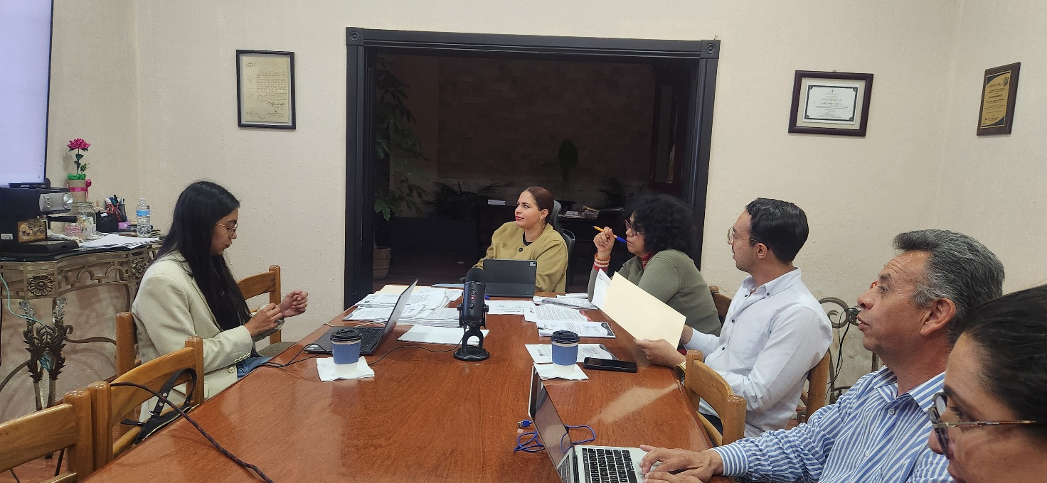

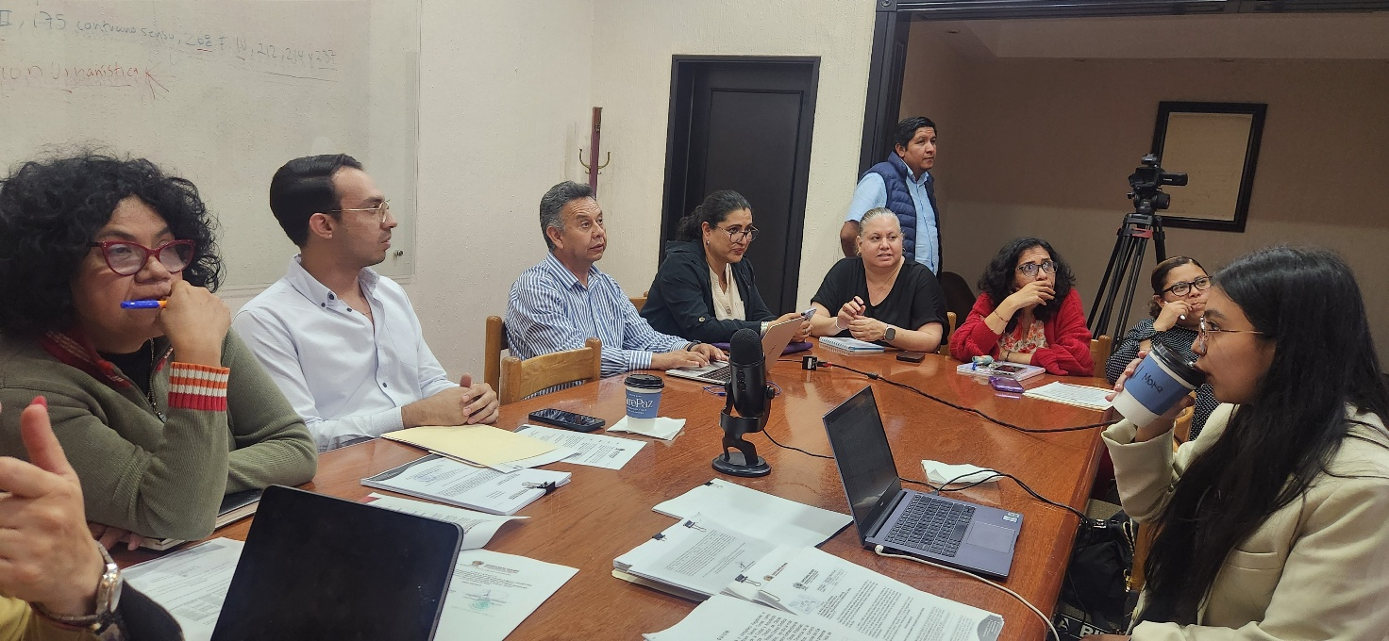

A t e n t a m e n t e:
Ciudad Guzmán, Municipio de Zapotlán el Grande, Jalisco. 4 de noviembre 2025.
Comisión Edilicia Permanente de Obras Públicas, Planeación Urbana y Regularización de la Tenencia de la Tierra

Lic. Magali Casillas Contreras
Presidenta.

________________________________  Lic. Miguel Marentes  Vocal | _____________________________  Lic. Bertha Silvia Gómez Ramos  Vocal

La presente hoja de firmas corresponde al acta de sesión extraordinaria 16 de la Comisión Edilicia Permanente de Obras Públicas, Planeación Urbana y Regularización de la Tenencia de la Tierra celebrada el día 4 de noviembre de 2025 - - - - - - - - - - - - - - - - - - - - - - - - - - - - - - - - - -- - - - - - - - - - - - - - - - - - - - - - - - - - - - - - - - - - - - - - - - - - - - - - - - - - - - - - - - - - - - - - - - - - - - - - - - - - - - - Conste.

*MCC/mgpa. Asesora.

